産学共創プラットフォーム
共同研究推進プログラム（OPERA）

令和○○年度報告書
-注意-
- 提出時には青字による注釈および例示は全て削除してから提出してください
- 本報告書は当該年度末（3月31日）段階での成果について記載してください
- 本様式の他に、「別紙1 OPERA活動実績の件数概要および詳細一覧」、「別紙2 参加者リスト」、「別紙3 資金報告書」及び必要に応じて別紙をご提出ください
研究領域名称
共創コンソーシアム名称
幹事機関
プロジェクト担当組織
領域統括 | 氏名
 | 所属機関
 | 部署
 | 役職

令和○○年３月３１日

エグゼクティブサマリー
技術・システム革新シナリオに向けた当該年度の主な活動、特筆すべき研究開発成果、新しい仕組みの取り組みの進捗状況と、それらに対する自己評価について、必ず図（画像、ポンチ絵等）を含め１ページ以内で簡潔に記載してください。

目次
エグゼクティブサマリー I
1 技術・システム革新シナリオについて 1
2 共創コンソーシアムの概要 1
2.1 参画機関一覧 1
2.2 参画機関の詳細 2
2.3 共創コンソーシアム体制図 4
2.4 参加者リストA 6
3 共創コンソーシアム推進体制の構築 7
3.1 産学共同研究における費用負担の適正化・管理業務の高度化 7
3.2 共創コンソーシアムにおける知的財産の取り扱いルールの方針 8
3.3 人材育成についての方針 9
3.4 機関連携・協力体制についての方針 10
3.5 参画機関の管理方針 11
4 研究開発資金 12
5 研究開発の状況 13
5.1研究開発課題1 「課題名」 14
5.1.1 達成状況 14
5.1.2 研究開発成果リスト(抜粋） 15
5.1.3 その他 15
5.1.4 参加者リストB 15
5.1.5 課題に関する領域統括の見解 16
5.2 研究開発課題○ 「課題名」 17
5.2.1 達成状況 17
5.2.2 研究開発成果リスト(抜粋） 17
5.2.3 その他 17
5.2.4 参加者リストB 17
5.2.5 課題に関する領域統括の見解 17
6 研究開発状況（領域全体）に関する領域統括の見解 18
7 非競争領域からの展開（活動実績） 19
（別紙集） 20

- 技術・システム革新シナリオについて
プロジェクト実施計画書「2．社会実装を目指す新たな価値の設定」をベースに、「技術・システム革新シナリオ」に対する当該年度の調査・作成状況（共創プラットフォーム型・共創プラットフォーム育成型は、主に人文・社会科学の研究者の調査・研究結果を踏まえて）を記載してください。

- 共創コンソーシアムの概要
  - 参画機関一覧
当該年度に参画した機関の一覧を作成してください。機関名は略称ではなく、正式名称で記載してください。
コンソーシアムの加入日および脱退日を記載してください。継続している場合は、「-」と記載してください。

 | 機関名 | 加入日 | 脱退日
幹事機関  研究機関  研究機関  民間企業  民間企業  民間企業 | 国立大学法人○○○○大学  国立大学法人※※※大学  独立行政法人●●●●  株式会社◇◇◇  ◆◆◆株式会社  公益財団法人☆☆☆☆ | 2016/11/1  2016/11/1  2016/11/1  2016/11/1  2017/12/1  2018/1/1 | -  2018/2/1  -  -  -  -

  - 参画機関の詳細
当該年度に研究開発を実施した場所を記載してください。
民間企業においては、研究開発実施場所が企業にある場合に、記載してください。

（１）幹事機関
機関名称
代表者 職名・氏名
領域統括 所属・氏名 | 氏名
 | 所属・役職
主たる研究開発実施場所 | ＊＊大学＋＋学部 ○○棟  （○○県△△市□□町1-1）

（２）研究機関（幹事機関以外の大学等）
1 | 機関名称
 | 代表者 職名・氏名
 | 研究開発責任者 | 氏名
 |  | 所属・役職
 | 主たる研究開発実施場所 | ＊＊大学＋＋学部 ○○棟  （○○県△△市□□町1-1）
2 | 機関名称
 | 代表者 職名・氏名
 | 研究開発責任者 | 氏名
 |  | 所属・役職
 | 主たる研究開発実施場所 | ＊＊大学＋＋学部 ○○棟  （○○県△△市□□町1-1）
※ 必要に応じて行を増減してください。

（３）民間企業
1 | 機関名称
 | 代表者 職名・氏名
 | 実施責任者 | 氏名
 |  | 所属・役職
 | 主たる研究開発実施場所 | ＊＊研究所  （○○県△△市□□町1-1）
2 | 機関名称
 | 代表者 職名・氏名
 | 実施責任者 | 氏名
 |  | 所属・役職
 | 主たる研究開発実施場所 | ＊＊開発本部  （○○県△△市□□町1-1）
※ 必要に応じて行を増減してください。

【クロスアポイントメント制度等を用いた研究者・参画機関】
※ 本プロジェクトにおいてクロスアポイントメント制度等を用いて幹事機関または大学等に所属して研究開発する場合には、該当者の氏名、プロジェクトでの所属機関・部署・役職と、本プロジェクトとは別の所属機関・部署・役職を記載してください。

氏名 | 本プロジェクトでの  所属機関・部署・役職 | 別の所属機関・部署・役職
氏氏 名名 | ○○大学 工学部 准教授 | □□研究機構 主任研究員
※ 必要に応じて行を増減してください。

  - 共創コンソーシアム体制図
※ 幹事機関のプロジェクト担当組織・主な協力組織、主な運営部門、参画する大学等・民間企業名称と研究に携わる部門及び責任者名、委員会組織等とその役割を記載してください。
※ 今後、さらに体制強化（参加機関の拡充など）の考えや予定があれば簡潔に記載してください。

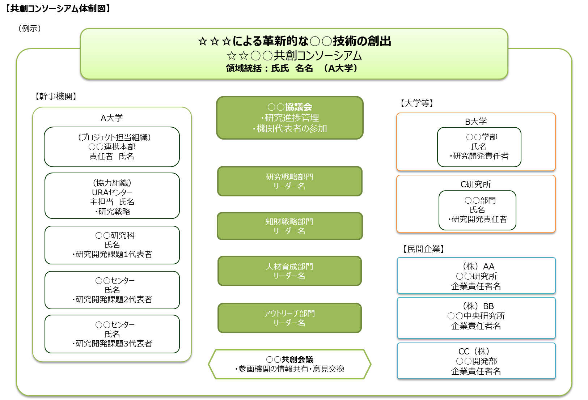
（例）

※ 下記の協議会等については、名称、目的、参加メンバー、実施日、実施概要などの実際の活動状況を簡潔に記載してください。

◆○○協議会（名称）
・趣旨・目的：
○○のための委員会
・参加メンバー
○○（責任者）、○○（アドバイザー）、○○（委員）、
・実施日および実施概要
○年○月○日
○○を実施
・その他
○○

◆研究戦略部門
・
・

◆知財戦略部門
・
・

◆人材育成部門
・
・

【活動状況の共有の仕組みについての方針】
※ 会議体の定期開催以外に、グループウェアの利用等、共創コンソーシアムの活動状況を参画機関の間で目標や活動に関する情報を共有する仕組みについて、具体的な状況を記載してください。

  - 参加者リストA
「【様式1】別紙2（参加者リスト）」に記載。

- 共創コンソーシアム推進体制の構築
※ 産学共同研究のマネジメントの改善については、「日本再興戦略2016」において、平成28年秋に策定された「産学官連携による共同研究強化のためのガイドライン」（以下、ガイドラインという。）【https://www.mext.go.jp/a_menu/kagaku/taiwa/1380912.htm】及び令和2年に策定されたガイドライン追補版
【https://www.mext.go.jp/a_menu/shinkou/sangaku/mext_00778.html】の内容を共創コンソーシアムにおいて実行し、推進体制の構築の現状について本章のそれぞれの項目に具体的に記載してください。
  - 産学共同研究における費用負担の適正化・管理業務の高度化
※ 民間企業からの資金について、提供方法（算定方法、会費制の採用等）及び間接経費・一般管理費の計上ルール・運営方法の構築の現状について記載してください。

※ 民間企業が拠出する共同研究費における直接経費、間接経費等（人件費、今後の産学連携活動の発展に必要な将来への投資やリスクマネジメントとしての経費を含む）の具体的な管理方法や実施例については、ガイドラインをご参照ください。

※ 幹事機関のみならず、参画する他の大学等についても構築の現状を記載してください。

  - 共創コンソーシアムにおける知的財産の取り扱いルールの方針

※ ガイドライン「３．（３）（３－１）知的財産の活用に向けたマネジメント強化」に基づき、非競争領域・競争領域の研究開発特性を踏まえ、民間企業が参画することへの価値を提供できる知的財産の取扱いルールについて、以下の事項を踏まえ、参画機関間で合意した現状の実施方針について記載してください。
・プロジェクト実施期間中の取り扱い方針
・プロジェクト終了後の取り扱い方針

※ 知的財産の具体的な取り扱いルールや実施例については、ガイドラインをご参照ください。

※ また、各参画大学・研究機関の知財部門とどのような関係となるか、知財部門との関係・役割分担等の位置づけの現状を具体的に記載してください。

  - 人材育成についての方針
※ 学生を含む若手が主体性をもって共同研究に参画し、継続的に学術論文の創出が可能となる産学共同のルール、営業秘密管理や知財管理における学生の研究者としての扱い、優秀な学生等の参画を促すためのインセンティブ（格別な経済的報酬等。できれば、RA雇用の時間単価を記載してください。）等の具体的な実施状況を記載してください。
なお、具体的な方法や実施例については、ガイドラインをご参照ください。

※ 参画した学生の就職先の自由度を確保する仕組み 等

○ 参画学生等の状況リスト
※ OPERAに参画した学生および若手研究員等の状況を下記の表に記載してください。
一時的（3ヶ月以内）な参加者については、記載の省略が可能です。
※ プロジェクトに継続して在籍している場合は、終了日に「-」と記載してください。
・進路状況について、以下から選択してください。
①進学、 ②就職（アカデミア）、 ③就職（OPERAの参画企業）、 ④就職（その他）
氏名 | 参加時所属 | 研究開発課題 | 参加日 | 終了日 | 進路状況 | 民間資金によるRA雇用
幹事機関 | ○○大学
氏氏 名名 | ○○研究科 博士課程（後期）3年 | 1-1 | 2016/11/1 | 2017/3/31 | ② | ○
○○ ○○ | ○○学部 4年 | 1-2 | 2016/11/1 | - | ① | -
□□ □□ | ○○研究科 研究員 | 3-1 | 2016/12/1 | 2017/3/31 | ④ | -
大学等 | □□大学
氏氏 名名 | ○○研究科 研究員 | 2-1 | 2016/12/1 | 2017/3/31 | ③
○○ ○○ | ○○研究科 博士課程（前期）1年 | 4-1 | 2017/2/1 | - | -
※ 必要に応じて行を増減してください。

  - 機関連携・協力体制についての方針
※ 参画する大学等及び民間企業による組織横断的なチーム編成を可能とするクロスアポイントメント制度等の導入・活用の有無やその概要、人材交流の仕組み、機器・施設の利用計画・共用計画などについて、現状を具体的に記載してください。

  - 参画機関の管理方針
※参画機関の新規参入を促す仕組みや、中途脱退を見据えた体制の方針策定などの状況について、具体的に記載してください。

- 研究開発資金
※当該年度の「【計画様式1】プロジェクト実施計画書別紙1（資金計画兼マッチングファンド申請書・報告書）」の内容を最終化し、ご提出ください。提出時は、ファイル名を「【報告様式1】別紙3_資金報告書」としてください。

- 研究開発の状況

○研究開発項目一覧
プロジェクト実施計画書「8. 研究開発計画」に記載された研究開発課題を記載してください。
なお、本一覧には課題番号、課題名、担当機関、実施期間の記載のみとし、詳細は次節以降に記載してください。
① 研究開発課題1： ○○○のための技術開発
（○○大学、□□株式会社）（実施期間：○○年○月～○○年○月）
② 研究開発課題2： ○○○システムの開発
（○○株式会社、△△株式会社）（実施期間：○○年○月～○○年○月）
③

5.1研究開発課題1 「課題名」
研究開発課題の数にあわせて、節を追加してください。
    - 達成状況
（１）目標と成果
・令和○○年度目標
目標について、プロジェクト実施計画書に記載された各課題の該当年度の目標をそのまま転記してください。

・成果
当該研究開発課題に対する当該年度の目標の達成状況と、研究開発成果について記載してください。
成果については、その特徴と、従来技術・競合技術との比較について記載してください。
また、研究開発の進捗状況を示す資料（管理表など）などがありましたら、別紙として提出してください。

（２）個別課題の詳細
（課題1-1）○○大学、○○研究所
・令和○○年度の具体的な研究開発内容
プロジェクト実施計画書に記載された各課題の該当年度の具体的研究内容をそのまま転記してください。

・実績
上記（１）「目標と成果」に記載した成果について、各参画機関の役割や成果がわかるように、個別課題毎に当該年度の取り組みを箇条書きで記載してください。

・ ○○大学
〇〇を実施し、□□の成果を得た。
△△を参画機関と分担して10%実施した。
・ ○○研究所

（課題1-2）○○株式会社
・令和○○年度の具体的な研究開発内容

・実績
・ ○○株式会社
◆◆のプロトタイプを製作した。

    - 研究開発成果リスト(抜粋）
別紙1に記載した成果のうち、特筆すべきもの（論文５報以内、発表５件以内）と特許等の知的財産権（当該年度に出願したもの）を記載してください。
なお、知的財産については、社会実装に向け戦略的に出願したものを記載してください。 その際、どのような戦略に基づいているのかについても可能な範囲で記載ください。
また、事業化の観点で論文発表や学会発表、特許出願を控えた研究開発成果もあると思われます。その場合はその状況について記載してください。

（１）発表論文（５報以内）
① Kagaku, T. Kimura,K., and Sato,A., A simulation study of Io-related **********, J. Geophy. Space Physics, 132, ******-5023, doi:08.1124/jgra.*****, 2017.(記載例です）

②

（２）学会発表等（口頭・ポスター等）（５報以内）

（３）知的財産権（支障のない範囲で簡単に概要を記載してください）
① 特願20**-****** (*年*月*日)、発明の名称：強度に優れる材料、発明者：田中 太郎、出願人：＊＊＊
概要：＊＊＊＊＊＊＊＊＊＊＊＊＊＊＊＊＊＊＊＊＊＊＊＊＊＊＊＊＊＊＊＊＊＊＊＊＊＊＊＊＊＊＊＊＊＊＊＊＊＊＊＊＊＊＊＊＊＊＊＊＊＊＊

②

    - その他
上記項目で記載できない当該機関内の活動で特筆すべき活動（例えば、若手研究者向けに実施した支援、ライフイベント支援、アウトリーチ活動など）があれば記載してください。

    - 参加者リストB
「【報告様式1】別紙2（参加者リスト）」に記載。

    - 課題に関する領域統括の見解
全体計画やロードマップ、社会実装スケジュールとの関係で、当該研究開発課題の進捗状況や成果についてどのように捉えているのか、領域統括の見解を記載してください。

  - 研究開発課題○ 「課題名」
※以下、5.1.1の構成と同じ
    - 達成状況

    - 研究開発成果リスト(抜粋）

    - その他

    - 参加者リストB

    - 課題に関する領域統括の見解

・・・・・・

- 研究開発状況（領域全体）に関する領域統括の見解
全体計画やロードマップ、社会実装スケジュールとの関係で、研究開発全体の進捗状況をどのように捉えているのか、領域統括の見解を記載してください。

- 非競争領域からの展開（活動実績）
競争領域への移行、他の外部資金（競争的資金、民間資金等）の獲得、プロトタイプの制作、商品化・実用化、事業化（製品・サービス等の提供）、起業（ベンチャー企業等の設立）、海外展開などの実績について、詳細が分かるように記載してください。形式は自由です。

なお、次の項目についてはについては、別紙１に記載してください。
・論文、発表、知的財産権
・新聞・雑誌などの記事、展示会の出展や参加、受賞、メディアなどの出演
この項目で記載されるOPERAの研究成果等は、中間評価および事後評価等にも関連するので、必ず記載していただきますようにお願いします。
また、プロジェクト実施期間中及プロジェクト終了後、必要に応じて発表していただく場合があります。

（別紙集）
別紙1 OPERA活動実績の件数概要および詳細一覧
別紙2 参加者リスト
別紙3 資金報告兼マッチングファンド報告書
別紙4 ○○
※必要に応じて別紙を追加してください。

